

SISTEMA TRACKER

MANUAL TÉCNICO

desarrollo it

Contenido
REVISION 2
INTRODUCCION. 3
CARACTERÍSTICAS TÉCNICAS. 3
IDE y Herramientas. 3
Lenguajes utilizados. 3
Servidor de aplicaciones. 3
Bases de datos. 3
Integraciones. 3
AMBIENTES. 4
Desarrollo 4
Testing/QA 4
Producción 4

REVISION
Fecha | Usuario | Detalle
12/12/2022 | Pablo Simoes | Creacion del documento.

INTRODUCCION.
Sistema que integra los envíos de META hacia el producto LogicTracker a través de su servicio web.

CARACTERÍSTICAS TÉCNICAS.

IDE y Herramientas.
Sistema Tracker está desarrollado con el IDE de Visual Studio 2022, con el patrón de diseño MVC, entity framework 7 con template boostrap como interfaz de usuario.

Lenguajes utilizados.
ASP.NET CORE, C#, NET 6.0 Y SQL SERVER

Servidor de aplicaciones.
Para pasar una versión del sistema, se debe realizar una publicación de tipo carpeta y después copiar todos sus archivos generados en el entorno correspondiente.
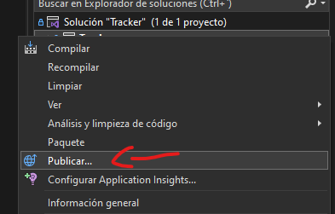

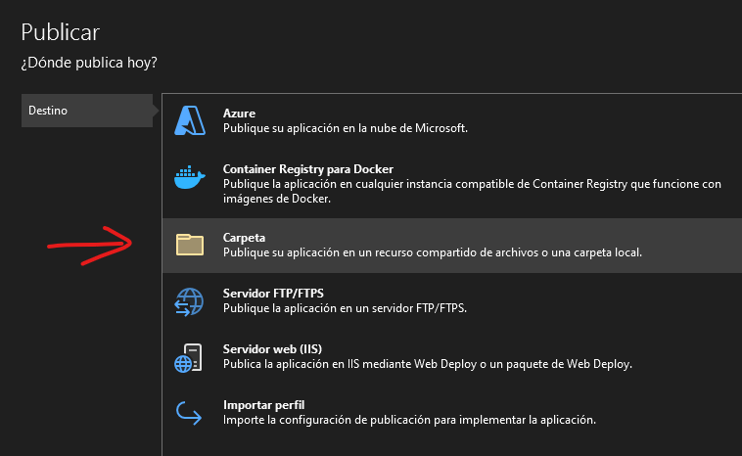

Bases de datos.
Base de datos principal Tracker_Devel
Base de Origen de datos Presea_MAS_Migracion

Integraciones.
El sistema Tracker consume un servio web del proveedor logicTracker con el cual se cargan los envíos, guías y artículos para poder realizar el seguimiento desde su sistema y APPs.
Tenemos el entorno de producción y de QA
En el archivo appSeting.json está configurado en el TAG Servicio.
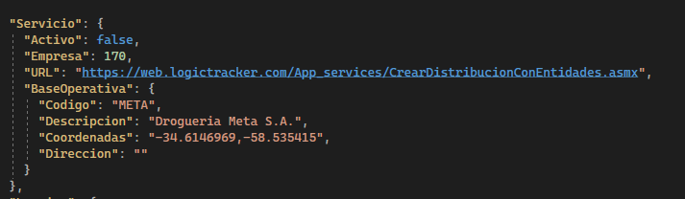

ACTIVO: On / Off enviar datos al servicio, útil para hacer pruebas locales y no enviar datos a logitracker
EMPRESA: 170 código de empresa asigno por el proveedor
URL dirección web del servicio, ya sea producción o QA
Base Operativa Datos de autenticación que necesita el proveedor

// "URL": "https://web.logictracker.com:10440/App_services/CrearDistribucionConEntidades.asmx" --> esto es QA

"https://web.logictracker.com/App_services/CrearDistribucionConEntidades.asmx" --> esto es producción

AMBIENTES.

Desarrollo
Máquina del desarrollador

Testing/QA

SERVER: 192.168.18.135
CARPETA: C:\QA\Tracker

Servidor de base de datos DMETA110
Base de datos principal Tracker_Devel
Base de Origen de datos Presea_MAS_Migracion

Usuario de base de datos Tracker para la Creación y Modificación de objetos
es_desarrollo contraseña: wsxIJN$567

Usuario de base de datos aplicación: le_desarrollo, contraseña es Meta2022.

Producción
No disponible por el momento.

ARQUITECTURA.

Aplicativo
El sistema Tracker esta desarrollado con el patrón de Diseño MVC, con Entity Framework 6.0 como repositorio de datos.
Todos los cambios hacia la base de datos están manejados con Migrations.
Si se desea volver a foja cero la base de datos, se debe borrar íntegramente y correr el comando update-database desde la consola de administración de paquetes, esto corre el estado inicial creando un usuario (admin@meta.com.ar clave: P@ssword1), menues y todos los datos paramétricos para su funcionamiento inicial.

Base de datos.
